服装CAD精品网络课程电子教案

纸样工具栏使用介绍
一、纸样理念
结合视频教学来解决课堂重难点，教师演示教授，学生边学边练，可以小组成员间相互讨论，提高学习效率。
二、教学目标
1.知识目标
了解24个纸样工具栏的作用
2.能力目标
掌握24个纸样工具的使用方法
三、教学重点与难点
1．教学重点：了解24个纸样工具的作用
2．教学难点：掌握24个纸样工具的使用方法
四、教学方法及策略
1.教法方面：视频教学演示，实践演示
2.学法方面：实践操作
五、教学准备
机房，与学生人数同等数量的电脑以及可以控制学生电脑的教师机。
六、课时安排
1.理论教学：4课时
2.实践教学：4课时
七、教学实施过程
（一）情境导入
打开富怡服装纸样与放码系统界面，向学生明确纸样工具栏所包括的图标，如图5所示。
图5
（二）学习任务描述
了解纸样工具栏的所有工具使用方法。
（三）实践操作训练

1.选择纸样控制点
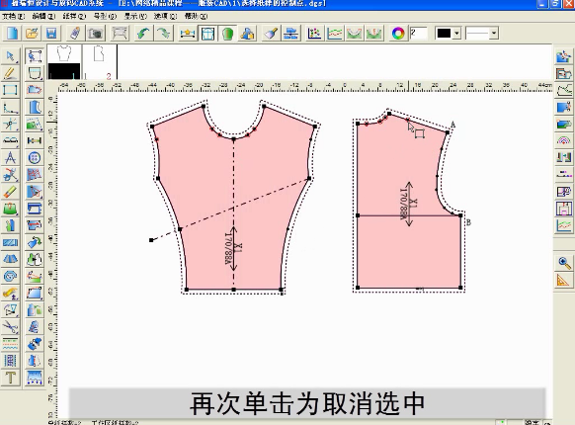
2. 缝迹线
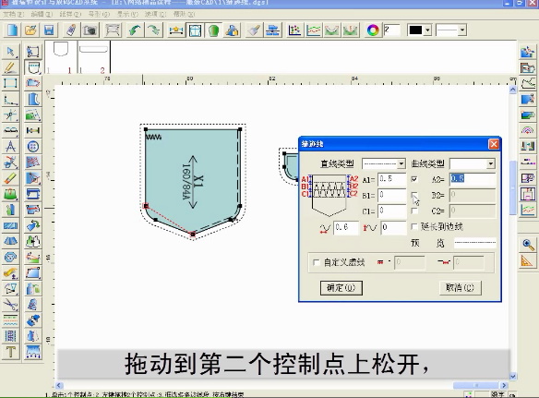
3.绗缝线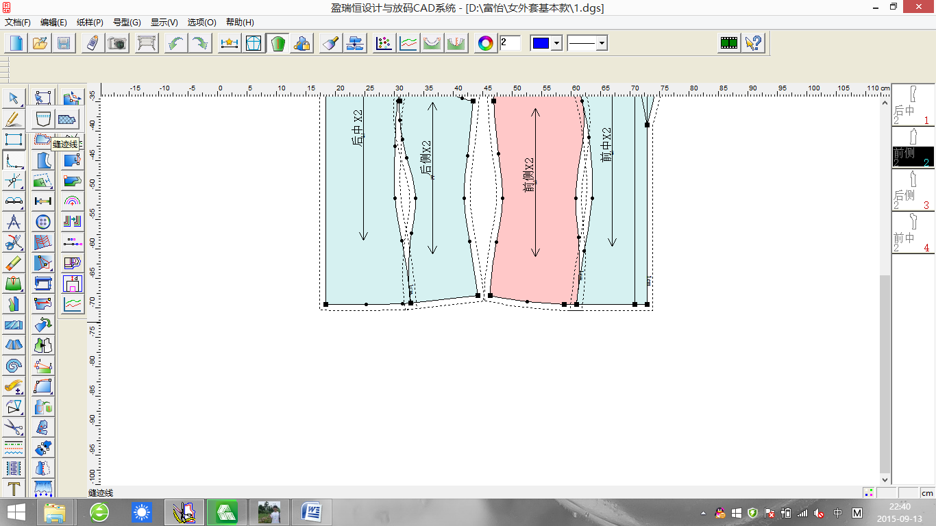
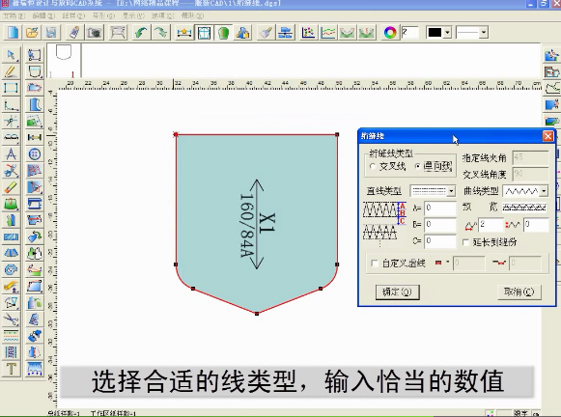
4.加缝份
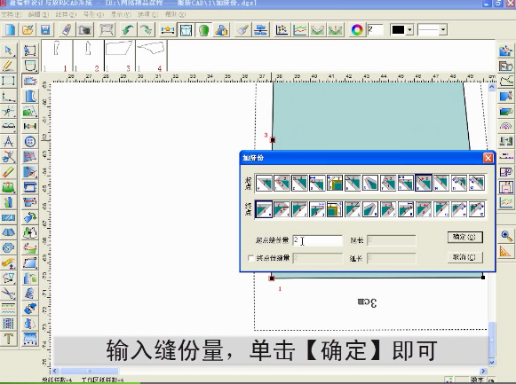
5.做衬
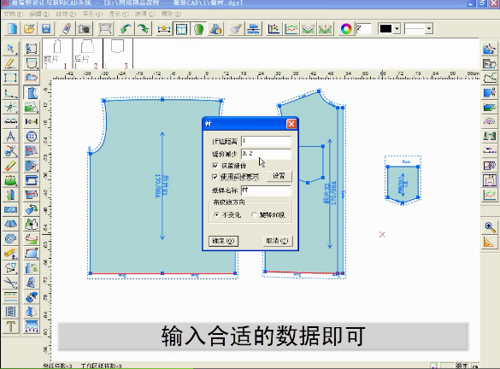
6.剪口
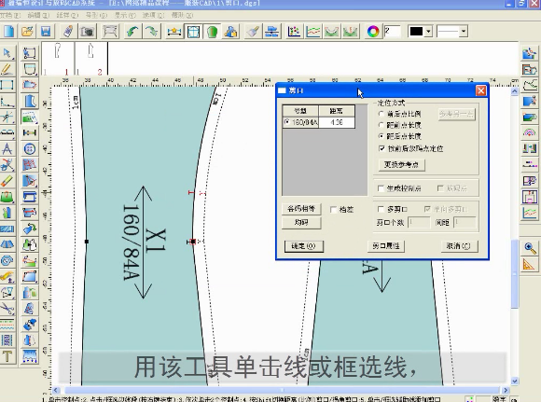
7.袖对刀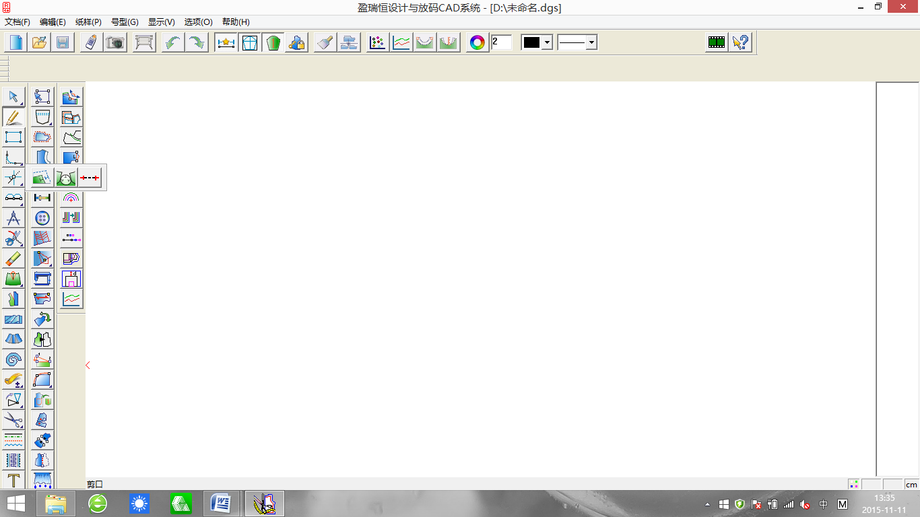
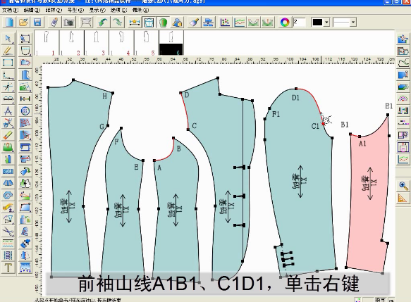
8．眼位
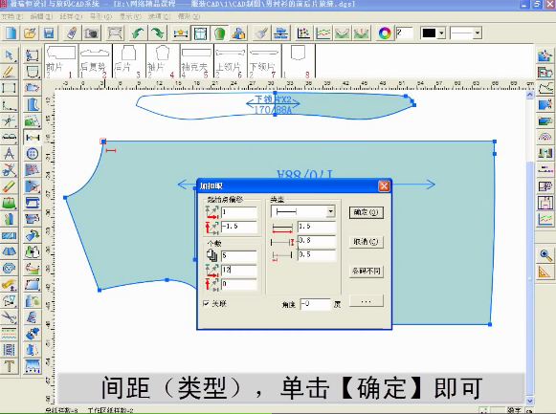
9. 钻孔
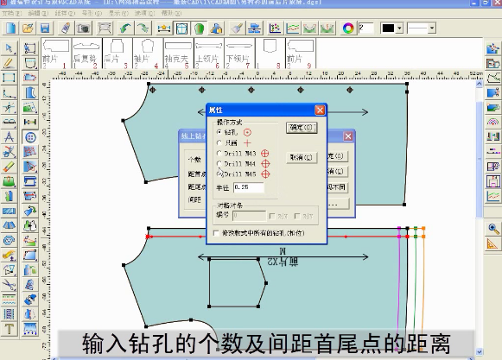
10.褶
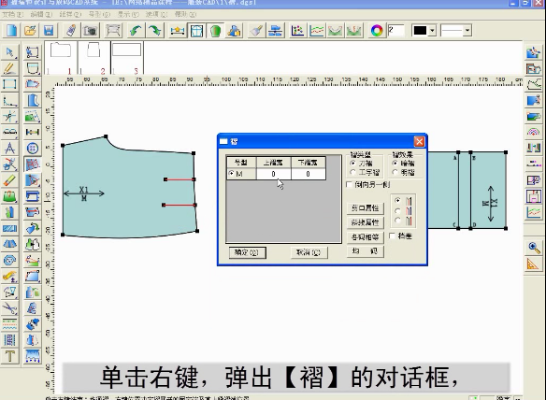
11.V形省
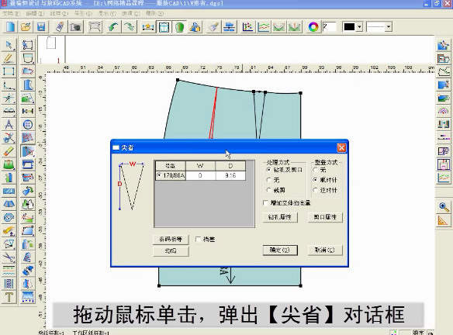
12.锥形省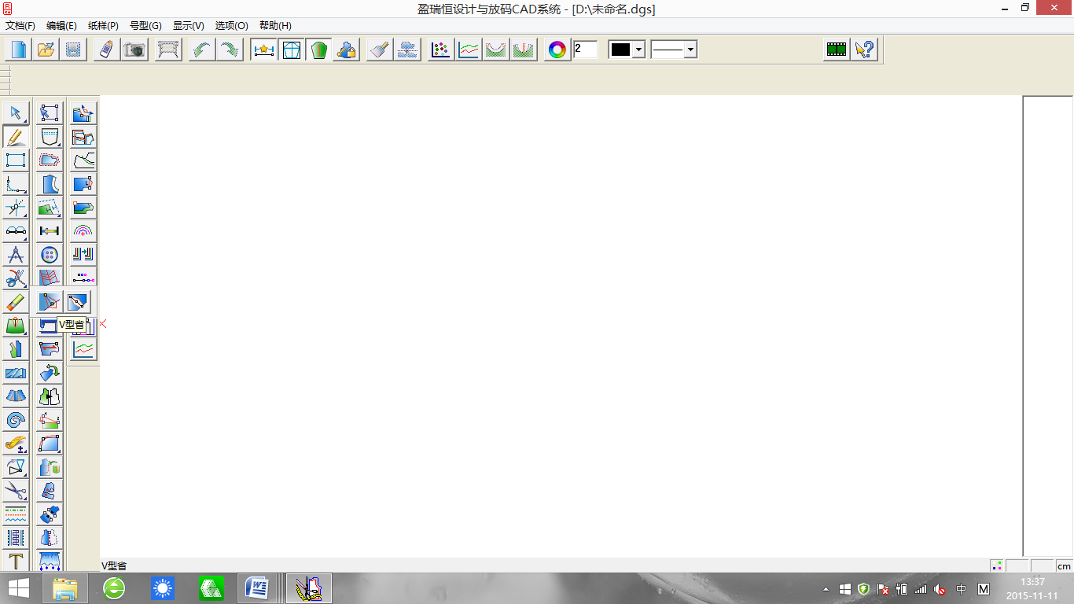
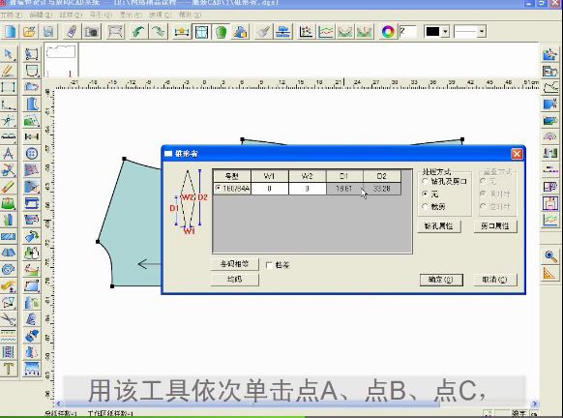
13.比拼行走
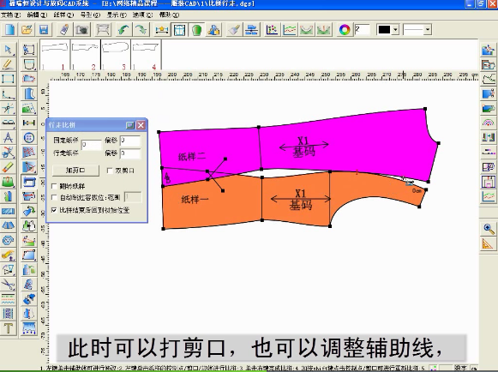
14.布纹线
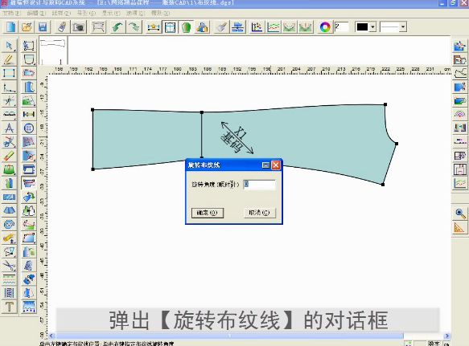
15.旋转衣片
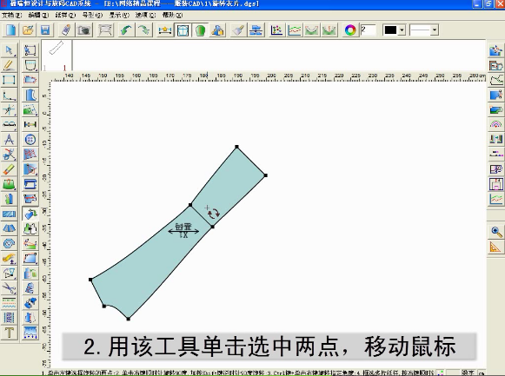
16.水平/垂直翻转
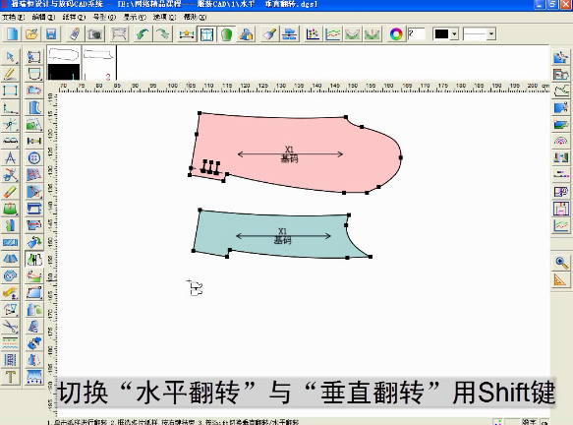
17. 水平/垂直校正
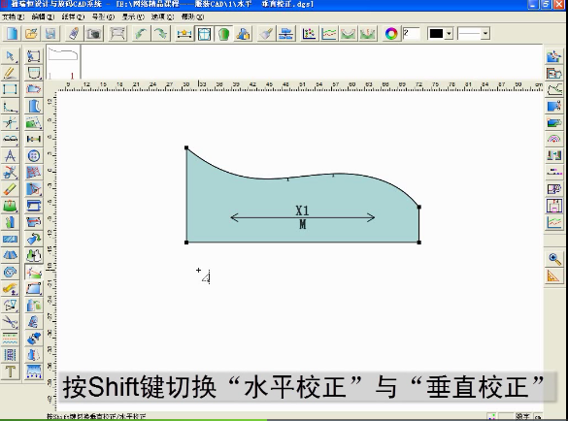
18.重新顺滑曲线
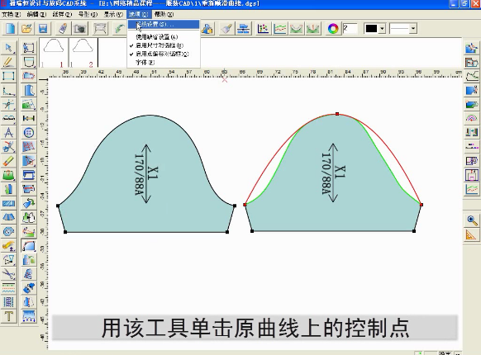
19.曲线替换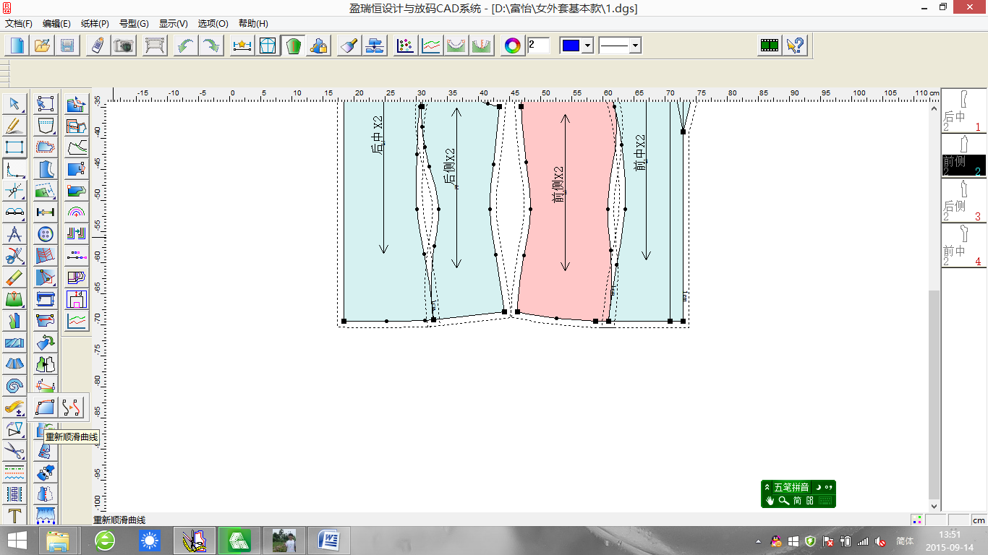
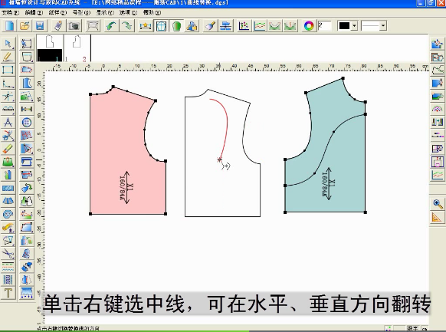
20.纸样变闭合辅助线
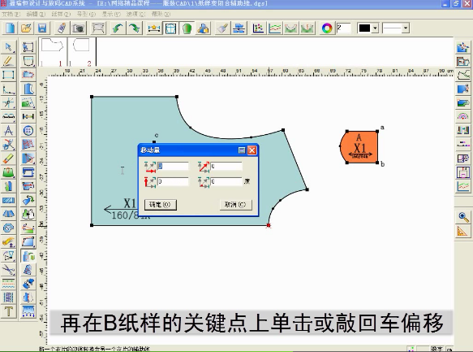
21.分割纸样
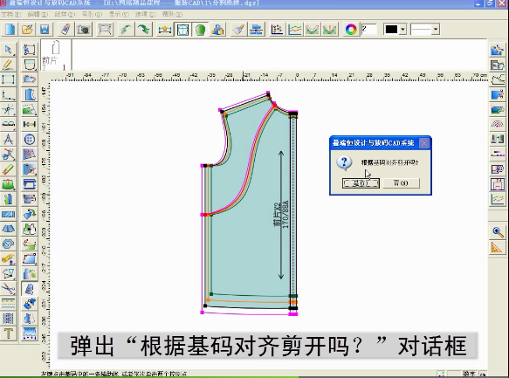
22.合并纸样
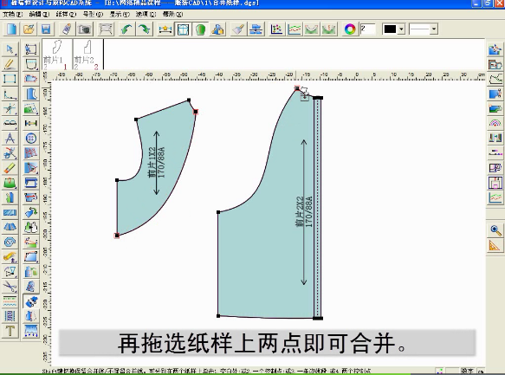
23.纸样对称
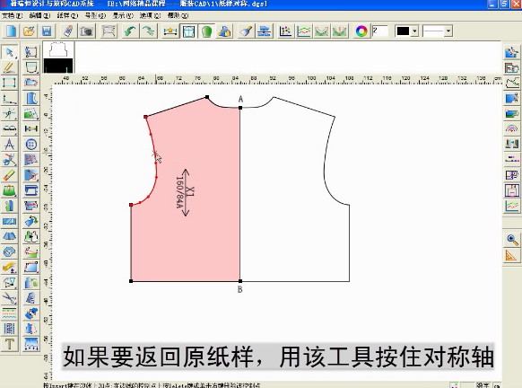
24.缩水
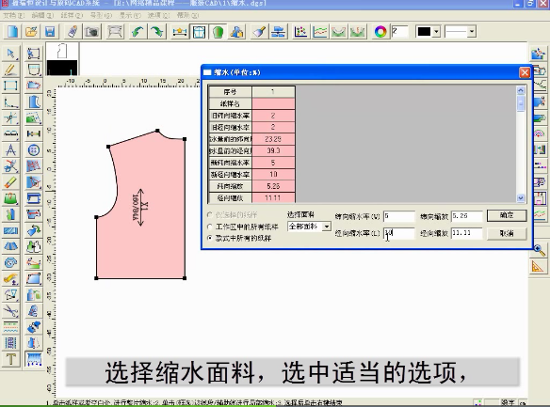
（五）考核评价反馈
教师活动：结合相关理论知识和实践操作考核标准，以小组的形式组织考核评价。
考核时间 | 序号 | 项目 | 配分 | 序号 | 项目 | 配分
30  分钟 | 1 | 选择纸样控制点 | 5 | 11 | 旋转衣片 | 5
30  分钟 | 2 | 缝迹线、绗缝线 | 5 | 12 | 水平/垂直翻转 | 5
30  分钟 | 3 | 加缝份 | 5 | 13 | 水平/垂直校正 | 5
30  分钟 | 4 | 做衬 | 5 | 14 | 重新顺滑曲线 | 5
30  分钟 | 5 | 剪口 | 5 | 15 | 曲线替换 | 5
30  分钟 | 6 | 袖对刀 | 5 | 16 | 纸样变闭合铺助线 | 5
30  分钟 | 7 | 眼位、钻孔 | 5 | 17 | 分割纸样 | 5
30  分钟 | 8 | 褶、V形省 | 5 | 18 | 合并纸样 | 5
30  分钟 | 9 | 锥形省、比拼行走 | 5 | 19 | 纸样对称 | 5
30  分钟 | 10 | 布纹线 | 5 | 20 | 缩水 | 5
分数合计 |  |  | 100
学生活动：充分发挥团队协作的作用，积极参与理论知识、实践技能及综合职业能力的考核。
（六）总结汇报提升
教师活动：总结教学重点与难点，汇报分析小组考核评价情况。
学生活动：小组总结各成员的总体表现，汇报教学内容的掌握情况。
九、教学反思
学生通过具体款式学习这些快捷按钮，会更容易理解。

